Исх. № ________ от «___» __________ 20__ г.
На № ________ от «___» __________ 20__ г.
Федеральное государственное бюджетное учреждение
«Всероссийский ордена «Знак Почёта»
научно-исследовательский институт
противопожарной обороны»
МЧС России
(ФГБУ ВНИИПО МЧС России)

143903, Московская область, г. Балашиха,
мкр. ВНИИПО, д. 12

E-mail: vniipo@vniipo.ru

О разъяснении положений пункта 4.4.2 СП 1.13130.2020
в части измерения ширины лестничных площадок и маршей
при максимально открытом положении дверей,
выходящих на лестничную клетку
Просим Вас дать официальное разъяснение порядка применения требования пункта 4.4.2 СП 1.13130.2020 «Системы противопожарной защиты. Эвакуационные пути и выходы» (далее — СП 1.13130.2020), устанавливающего, в том числе, следующее:
«Ширина лестничных площадок должна быть не менее ширины марша, а перед входами в лифты с распашными дверями — не менее суммы ширины марша и половины ширины двери лифта, но не менее 1,6 м.
Промежуточные площадки в прямом марше лестницы должны иметь длину не менее 1 м.
Двери, выходящие на лестничную клетку, в максимально открытом положении не должны уменьшать требуемую ширину лестничных площадок и маршей.»
В процессе проектирования и последующей проверки проектных решений, а также при проведении контрольных измерений на объектах, возникла неопределённость в части методики определения ширины лестничной площадки и лестничного марша при учёте дверного полотна, выходящего на лестничную клетку. Действующая редакция СП 1.13130.2020 не содержит описания точек, от которых и до которых следует проводить указанные измерения, а также не раскрывает порядок учёта выступающих элементов двери.
1. Известные ранее разъяснения
Нам известно, что аналогичный вопрос ранее рассматривался применительно к п. 4.4.3 СП 1.13130.2009. В письме ФГБУ ВНИИПО МЧС России № 4772-13-4-4 от 10.08.2018 (опубликовано, в частности, на ресурсе https://morozofkk.ru/pisma-mchs/id2461/) сообщено, что:
— под «открытым положением» двери понимается максимально возможное открытое положение;
— при определении требуемой ширины марша лестницы необходимо учитывать максимально возможное открывание дверного полотна, в том числе с учётом устройств для самозакрывания и других выступающих частей дверного полотна.
Аналогичная позиция о том, что формулировка «в открытом положении» означает максимально возможное открытое положение двери, размещена в разделе «Вопросы и ответы» на официальном сайте ФГБУ ВНИИПО МЧС России: https://www.vniipo.ru/vopros-otvet/sp-1131302009------sistemy-protivopozharnoy-zaschi/.
Также в экспертных материалах (в том числе с отсылкой к ГОСТ 9818-2015 «Марши и площадки лестниц железобетонные. Технические условия») отмечается, что использованное в СП понятие «ширина лестничной площадки» по смыслу соответствует параметру «глубина» площадки по ГОСТ 9818 (см., например: https://1-12.ru/vopros/id219/).
Вместе с тем указанные разъяснения относятся преимущественно к редакции СП 1.13130.2009 и не содержат конкретной методики назначения контрольных точек измерения ширины площадки/марша в различных планировочных ситуациях, что сохраняет неоднозначность при применении действующего п. 4.4.2 СП 1.13130.2020.
2. Суть неопределённости
На практике возникают различные варианты трактовки того, какой именно размер следует сопоставлять с «требуемой шириной» лестничной площадки и марша при открытой двери, и в каких точках этот размер измерять. Для наглядности возможные ситуации измерений приведены на рисунках 1–6 (прилагаются к настоящему обращению и размещены в приложении).
3. Конкретные вопросы
Просим дать разъяснения по следующим вопросам (с указанием применимых точек замера для каждой ситуации).
3.1. О понятии «максимально открытое положение» двери
Какое положение дверного полотна следует принимать в качестве «максимально открытого» для целей п. 4.4.2 СП 1.13130.2020:
а) открывание на угол 90° относительно плоскости дверного проёма (рисунок 1);
б) открывание на максимально возможный угол «до упора» (до стены, ограничителя открывания, конструкции дверного блока) — рисунок 2;
в) иное положение, определяемое конструкцией конкретной двери (указать критерий)?
Просим подтвердить либо уточнить применимость к действующей редакции СП 1.13130.2020 позиции письма ВНИИПО № 4772-13-4-4 от 10.08.2018 о том, что учитывается именно максимально возможное открывание полотна.
3.2. О контроле промежуточного угла открывания
Достаточно ли проверять требование п. 4.4.2 СП 1.13130.2020 только для максимально открытого положения двери, либо дополнительно необходимо проверять положение полотна, при котором расстояние до края площадки, марша либо ограждения является минимальным (размер Bmin на рисунке 6), если такой минимальный просвет меньше, чем при полном открытии?
3.3. О точке начала замера на двери
От какой точки дверного блока следует измерять оставшуюся (свободную, «в свету») ширину площадки/марша (рисунок 5):
а) от плоскости дверного полотна (вариант 1 на рисунке 5);
б) от наружной (наиболее удалённой в сторону пути эвакуации) точки дверной ручки (вариант 2 на рисунке 5);
в) от наиболее выступающей части двери в целом, включая ручку, доводчик, ограничитель открывания и иные устройства (вариант 3 на рисунке 5);
г) иным образом (просьба указать)?
3.4. О точке окончания замера на площадке
До какой конструкции (границы) следует измерять свободную ширину лестничной площадки при открытой двери (размеры B₁, B₂ на рисунках 1, 2 и размер B на рисунке 4):
а) до ограждения (перил) лестничной площадки/марша;
б) до противоположной стены лестничной клетки;
в) до края перекрытия (края лестничной площадки в плане);
г) до ближайшего препятствия на пути эвакуации (стена, ограждение, лифтовая шахта, другое дверное полотно и т.п.);
д) иным образом (просьба указать)?
3.5. О соотношении понятий «ширина» и «глубина» лестничной площадки
Просим разъяснить, какой геометрический параметр лестничной площадки нормируется абзацем первым п. 4.4.2 СП 1.13130.2020 («ширина лестничных площадок должна быть не менее ширины марша») и подлежит контролю с учётом открытой двери:
а) размер A на рисунке 4 — «глубина» площадки по ГОСТ 9818-2015 (расстояние от стены с дверным проёмом до края площадки/начала марша);
б) размер B (и/или D) на рисунке 4 — поперечный свободный проход по площадке при открытом полотне;
в) оба указанных размера;
г) иной параметр (просьба описать и указать точки замера)?
3.6. О замере ширины марша при заходе двери на марш
Если дверное полотно в максимально открытом положении заходит в световой габарит лестничного марша (рисунок 3), каким образом следует определять соблюдение требования о неснижении требуемой ширины марша:
а) как минимальное горизонтальное расстояние между наиболее выступающей частью двери и противоположным ограждением (стеной) марша — размер bсв на рисунке 3;
б) путём сравнения проектной ширины марша (bпроектная) с нормативным значением по п. 4.4.1 СП 1.13130.2020 без дополнительного учёта двери на марше;
в) иным способом (просьба указать точки и направление замера)?
3.7. О требуемой величине, с которой сравнивается результат замера
С каким именно значением следует сравнивать результат измерения свободной ширины площадки/марша при открытой двери:
а) с требуемой (расчётной) шириной марша по п. 4.4.1 СП 1.13130.2020;
б) с фактической проектной шириной марша, принятой в проекте (если она больше минимально требуемой);
в) с шириной площадки, определённой абзацем первым п. 4.4.2 СП 1.13130.2020 (не менее ширины марша, а перед лифтами с распашными дверями — по специальному правилу);
г) с иным значением (просьба указать)?
3.8. О типовых планировочных ситуациях (просьба указать точки замера)
Просим применительно к рисунку 4 (П-образная лестничная клетка) указать конкретные контрольные точки и направления измерений для следующих ситуаций:
а) дверь помещения (квартиры) открывается на этажную площадку перпендикулярно стене (дверь «кв./пом.» на рисунке 4);
б) дверь помещения/лифта открывается вдоль площадки со стороны боковой стены (дверь «лифта/пом.» на рисунке 4);
в) одновременно на площадку выходят две и более двери, которые в открытом положении могут взаимно уменьшать свободный проход;
г) дверь расположена на промежуточной площадке прямого марша;
д) дверь выходит непосредственно в зону примыкания марша к площадке и частично перекрывает марш (рисунок 3).
4. Просительная часть
Учитывая изложенное, просим ФГБУ ВНИИПО МЧС России:
1) подтвердить (либо уточнить) методику проведения измерений ширины лестничных площадок и маршей при проверке выполнения требования абзаца третьего п. 4.4.2 СП 1.13130.2020;
2) указать для каждой из ситуаций, отражённых на рисунках 1–6, от какой и до какой точки следует выполнять замер, а также с какой требуемой величиной сравнивать полученный результат;
3) подтвердить, сохраняется ли для п. 4.4.2 СП 1.13130.2020 подход, изложенный в письме ВНИИПО № 4772-13-4-4 от 10.08.2018, с учётом действующей редакции свода правил;
4) при возможности — изложить универсальное правило назначения контрольных точек измерения «в свету» для дверей, выходящих на лестничную клетку.
К настоящему обращению прилагаются наглядные схемы проведения измерений (рисунки 1–6), на которые даны ссылки по тексту.
Заранее благодарим за разъяснения. Ответ просим направить по адресу: ________________________________ / на адрес электронной почты: ________________.

Приложение: рисунки 1–6 на __ л.

________________________ / ________________ /
(должность) (подпись) (Ф.И.О.)

Исп.: ________________
Тел.: ________________
E-mail: ________________

Приложение
к запросу о разъяснении п. 4.4.2 СП 1.13130.2020
Схемы проведения измерений ширины лестничных площадок и маршей
Рисунок 1. Дверь открыта на 90° — замер ширины площадки
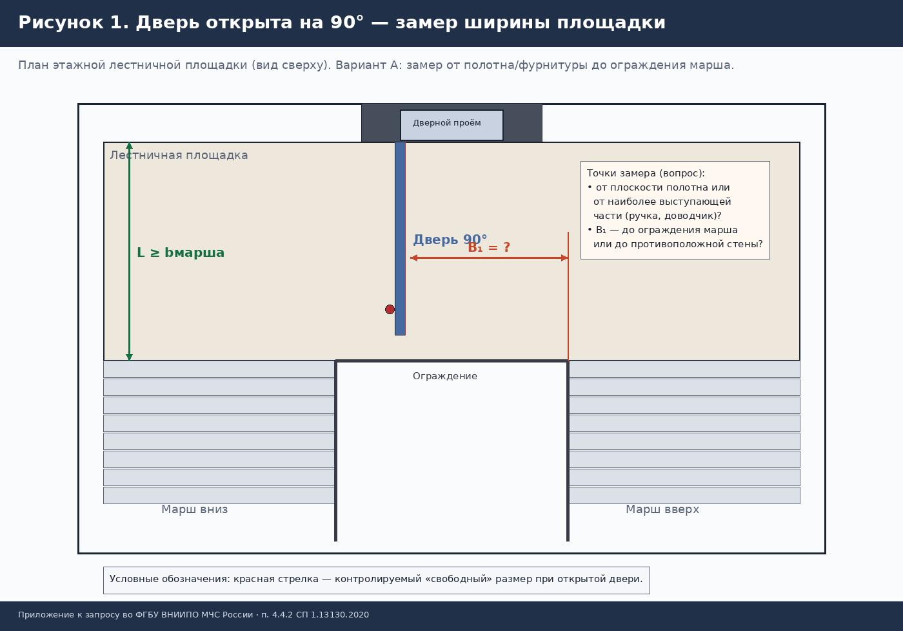

Рисунок 2. Дверь в максимально открытом положении («до упора»)
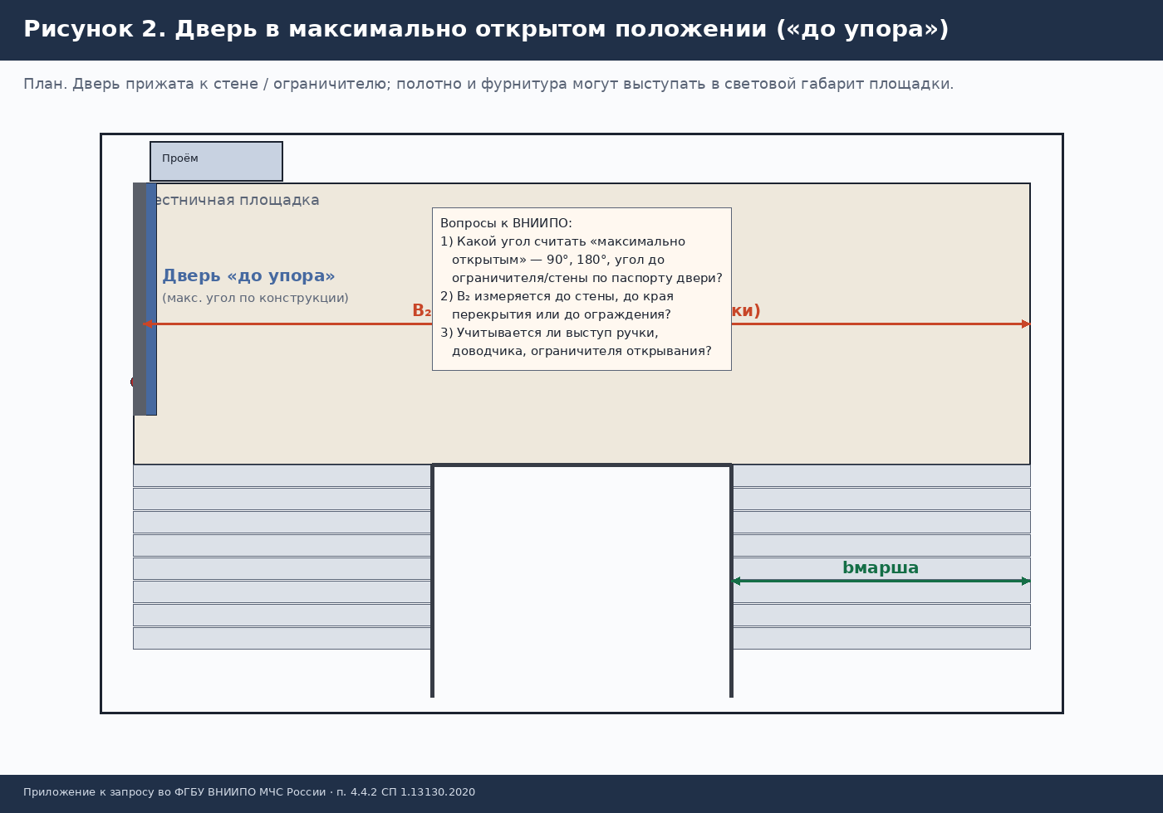

Рисунок 3. Дверь заходит на лестничный марш — замер ширины марша
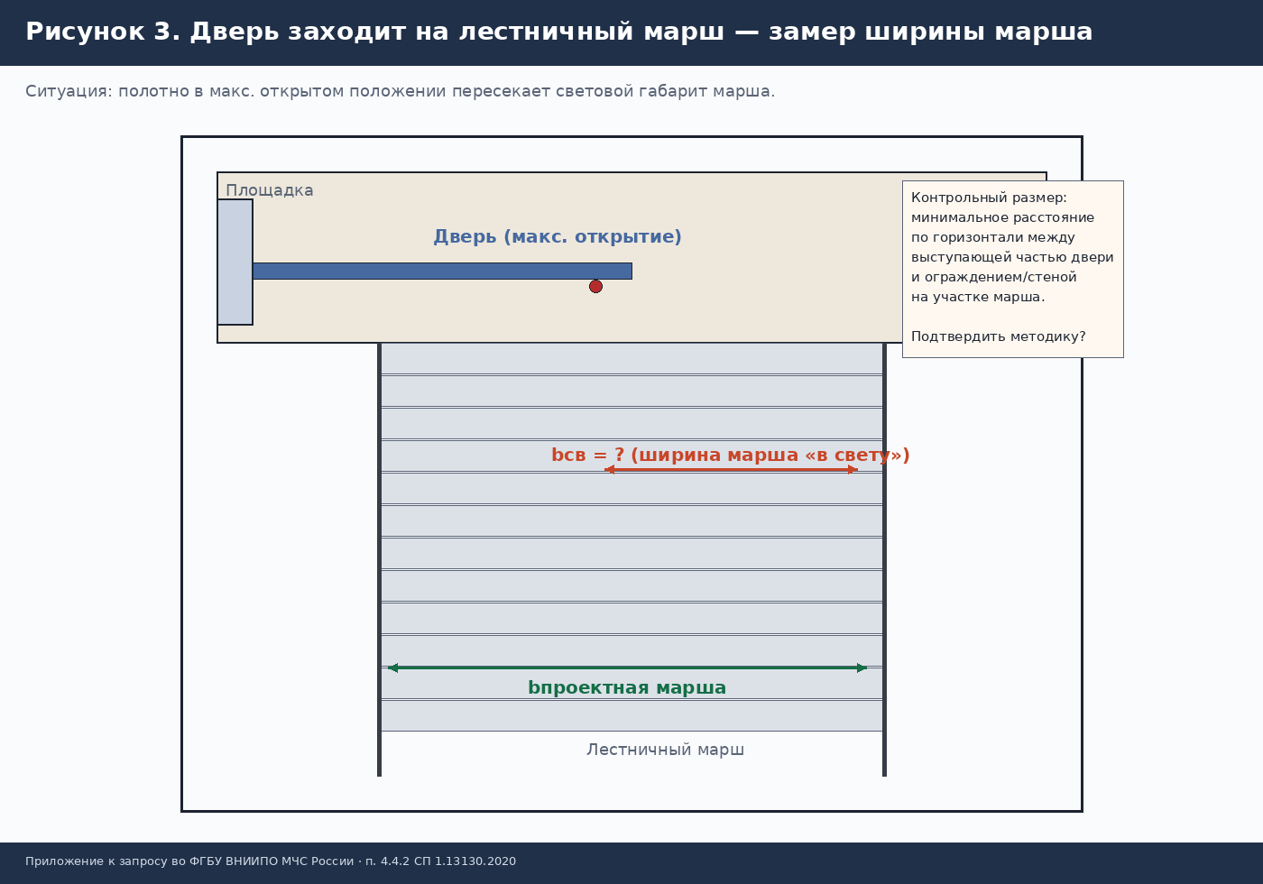

Рисунок 4. Точки контроля на П-образной лестничной клетке
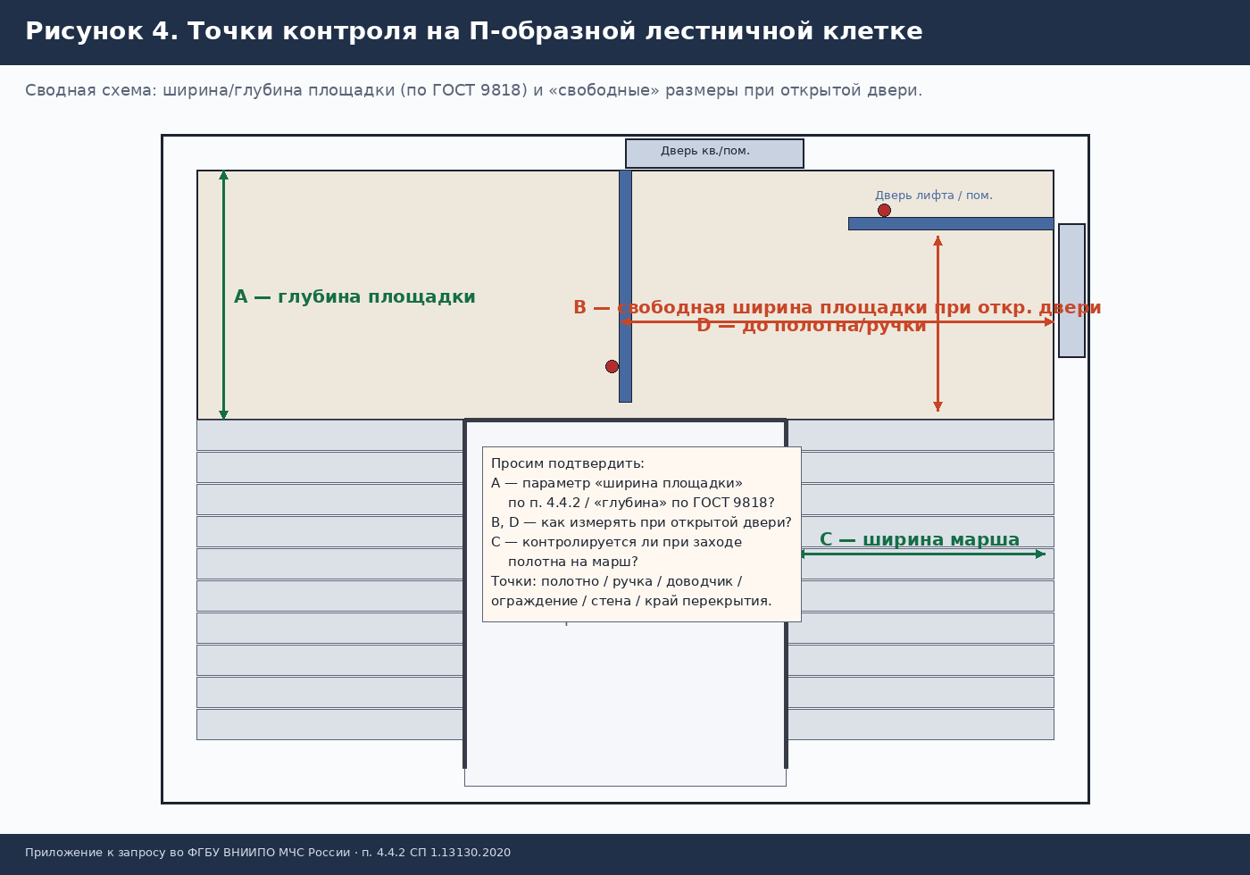

Рисунок 5. Элементы двери, учитываемые при замере «в свету»
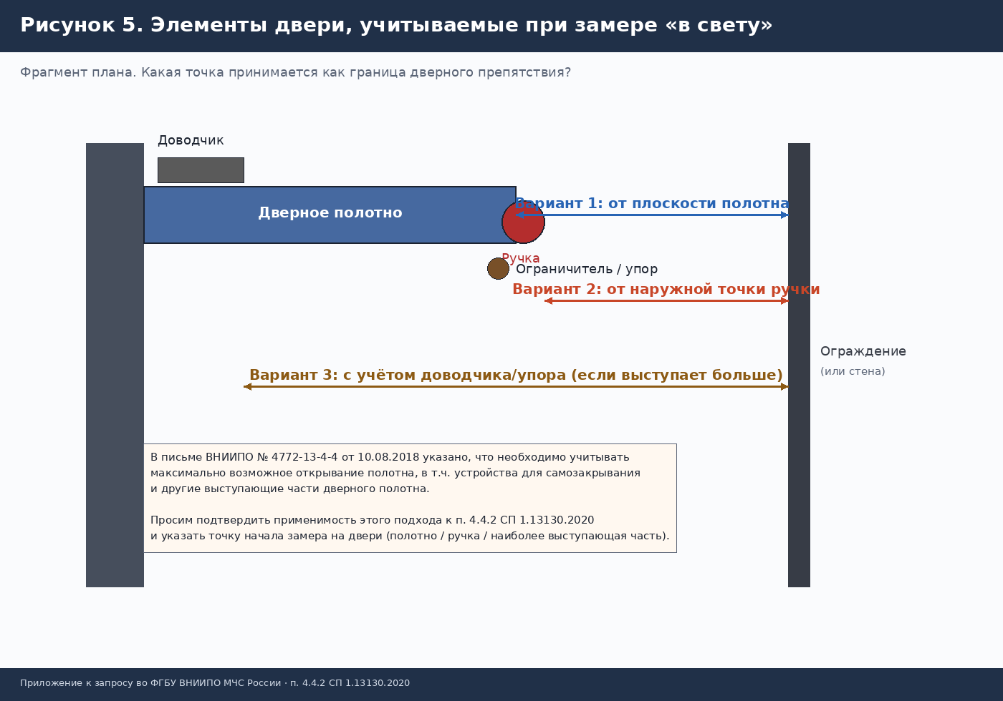

Рисунок 6. Минимальный просвет при промежуточном угле открывания
